Kontrasztok Alapfokú Művészeti Iskola
Kedves Szüleink, Tanáraink, Barátaink, Ismerőseink!
Sok szeretettel várunk mindenkit
május 29-én, csütörtökön 18:20 órakor
a Bánki Aulájában!
(Mecsekaljai Iskola Bánki Donát Úti Általános Iskolája - aula)
7633 Pécs, Bánki Donát u. 2.

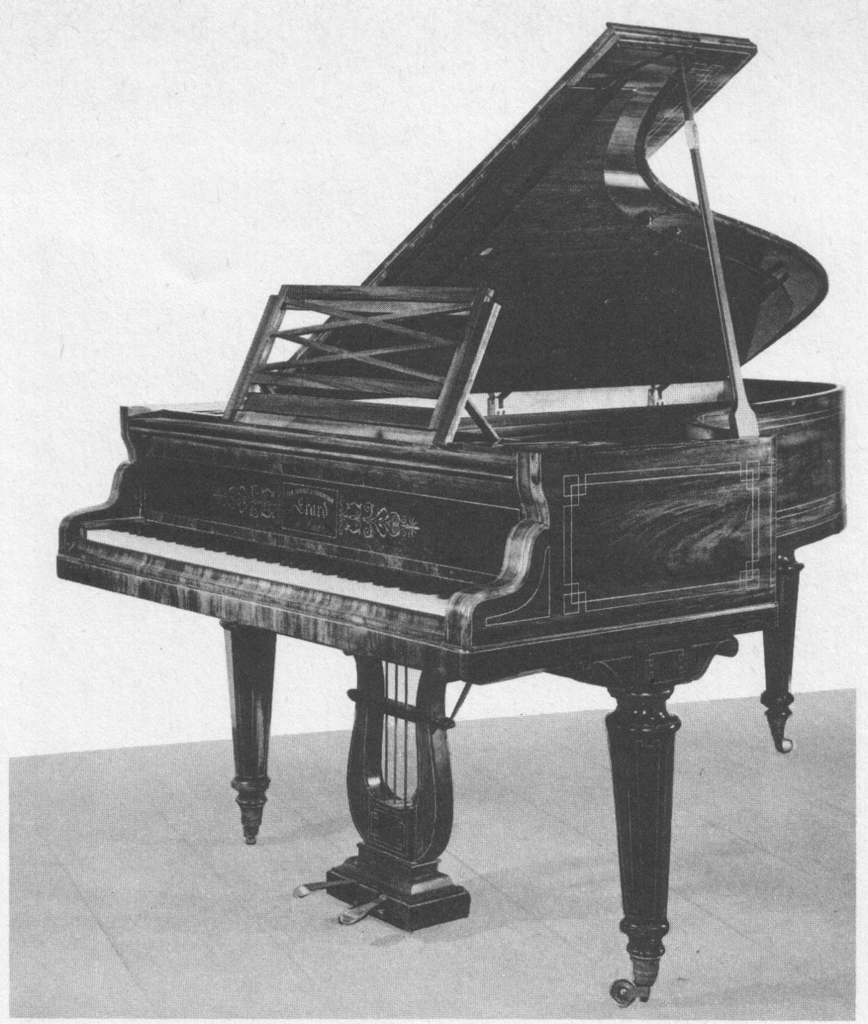

 | Műsorunk: | Akik játsszák:
1 | 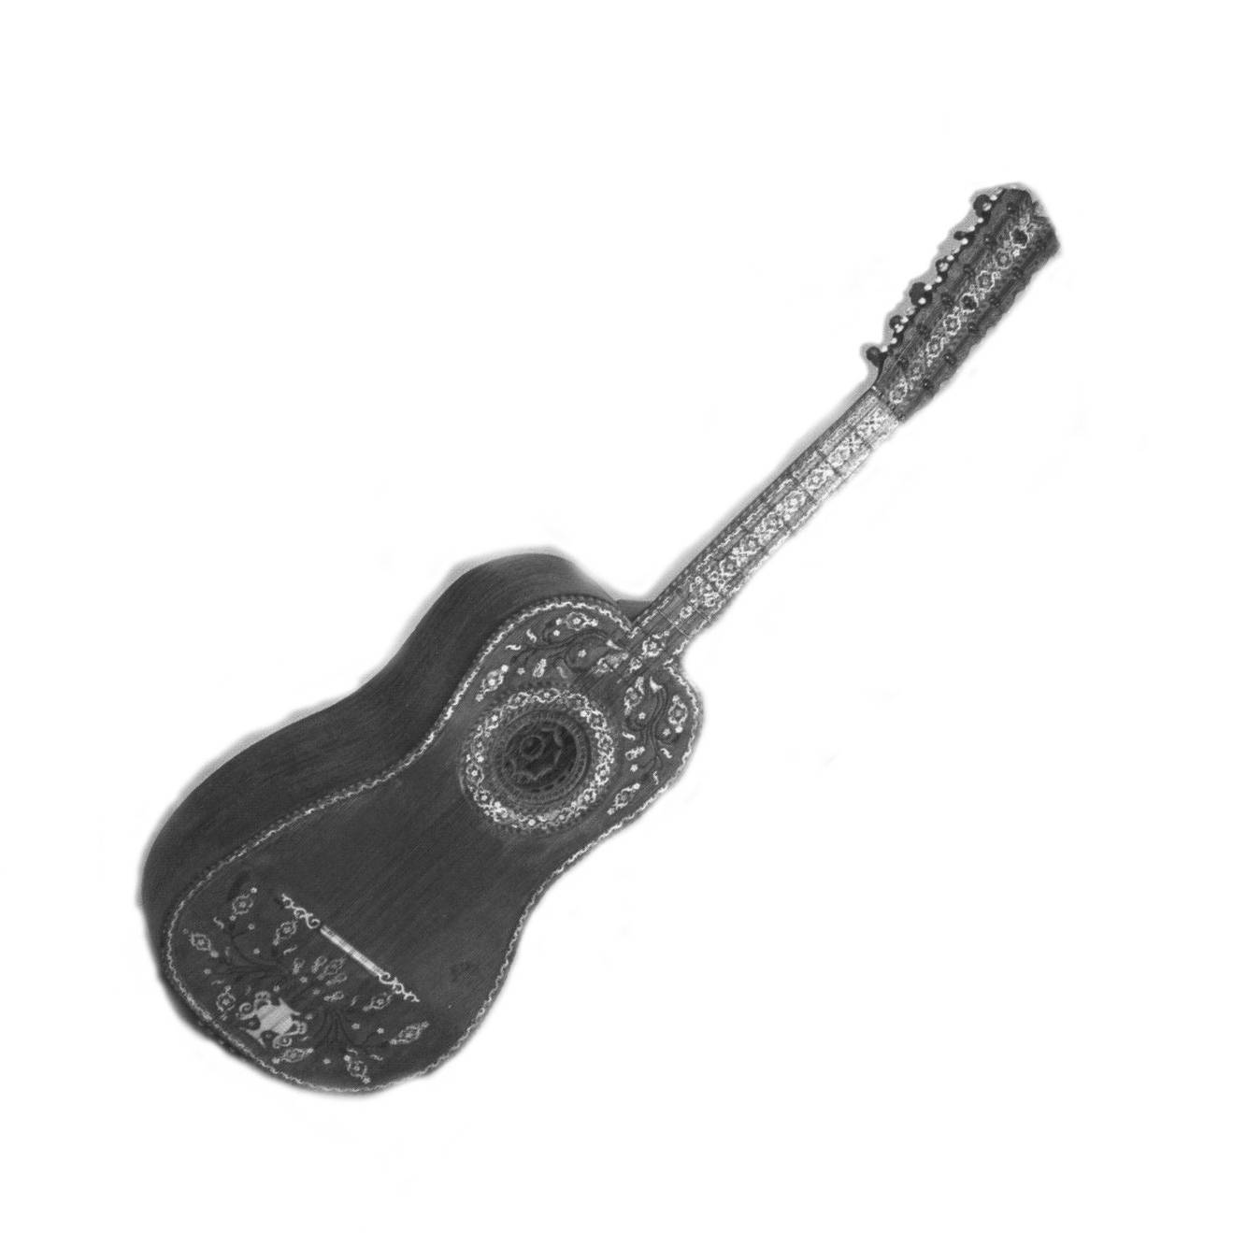Ohio – Country dal | Kubicsek Rajmond³ | szintetizátor¹
2 | Schubert: Bölcsődal | Major Zoltán³ | szintetizátor¹
3 | Árkot ugrott a szúnyog | Ratting Zalán¹ | gitár¹
4 | Europa: Végső visszaszámlálás | Füredi Mihály² | szintetizátor¹
5 | Amazing Grace – skót népdal | Abai Adrián Bálint³ | szintetizátor²
6 | La Folia d'Espagne | Henézi Dominik¹ | gitár²
7 | Papp: A királyfi | Ruszinko Koppány György² | zongora²
8 | Osztrák dal | Lauer Vanessza¹ | gitár²
9 | Papp: A királyfi | Vastag Martin² | szintetizátor²
10 | Carulli: Andantino | Bába Kata¹ | gitár⁴
11 | Mozart: C-dúr musette | Rumpler Nyina Mária² | zongora⁴
12 | Mertz: Andantino | Kovács Emese¹ | gitár⁴
13 | Jones: C-dúr szonatina | Balogh Attila² | zongora⁵
14 | Schumann: Szilaj lovas | Gitta Márton² | zongora⁵
15 | 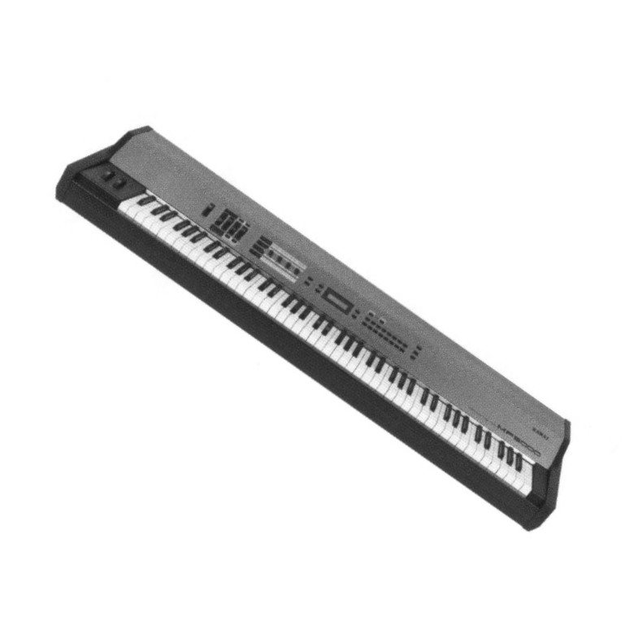Visée: Gavotte | Makra Tünde¹ | gitár⁵
16 | Máté P.: Zene nélkül mit érek én? | Balogh Zoltán –  Dévai Bendegúz –  Nemes Ádám | szintetizátor⁶

Aki segített a művek megtanulásában:
Buzás Tímea¹, Kéri Gerzson², Sánta Albert³

